Comment mettre en forme les données récupérées avec SNAP! ?
Pour afficher les valeurs, nous allons utiliser un « lutin » pour chaque chiffre qui constitue le nombre à afficher
Le nombre 42 est constitué des chiffres 4 et 2. Précisément, il y a le chiffre 4 pour les dizaine et 2 pour les unités.
Pour le faire en SNAP! Nous allons utiliser un lutin pour le chiffre des dizaines et un second lutin pour celui des unité. Chaque lutin aura 10 costumes (un costume pour chaque chiffre de 0 à 9).

Allons-y !
Il faut commencer par dessiner un nouveau « lutin ». Mais avant, si vous faites un clic-droit sur le lutin, vous pouvez le supprimer/dupliquer/exporter/montrer.
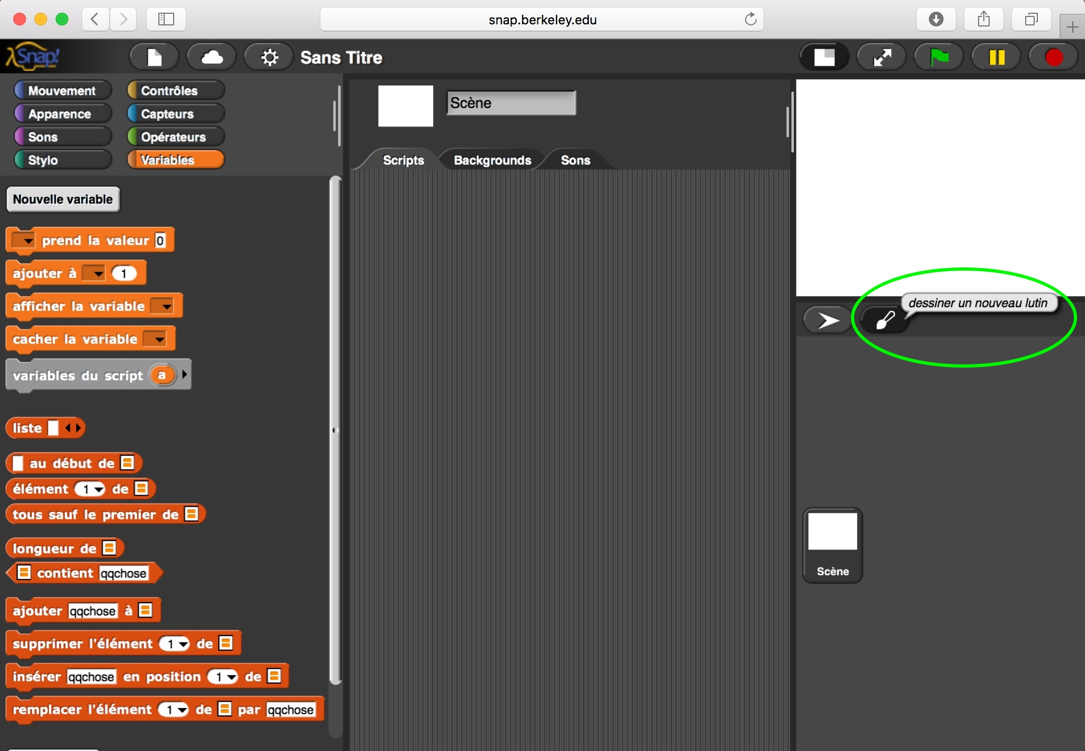
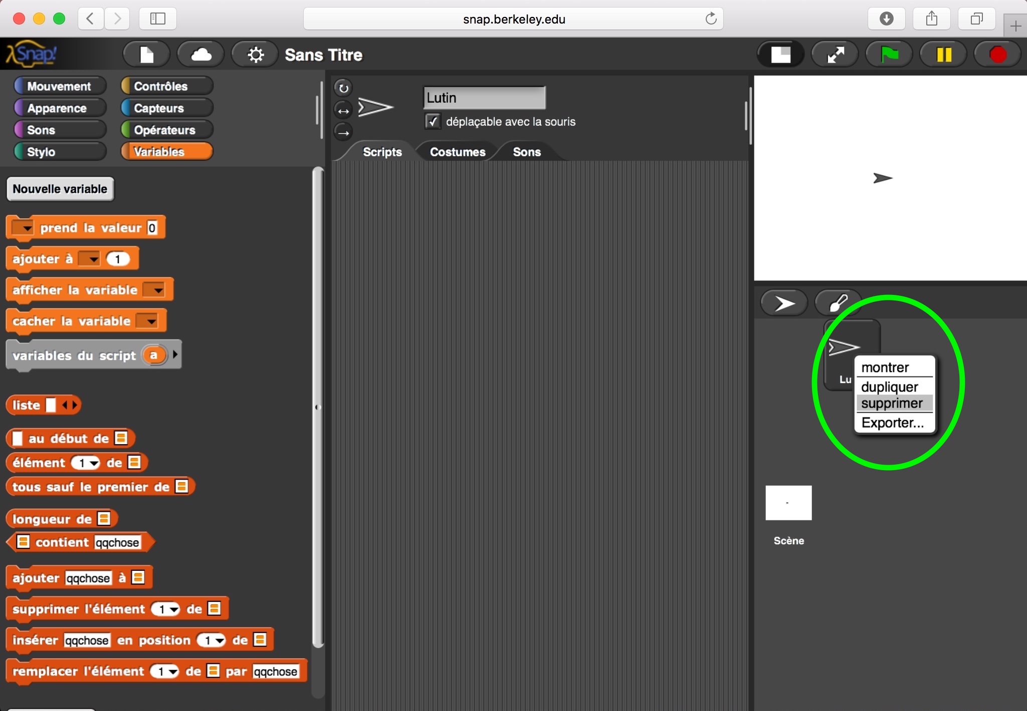

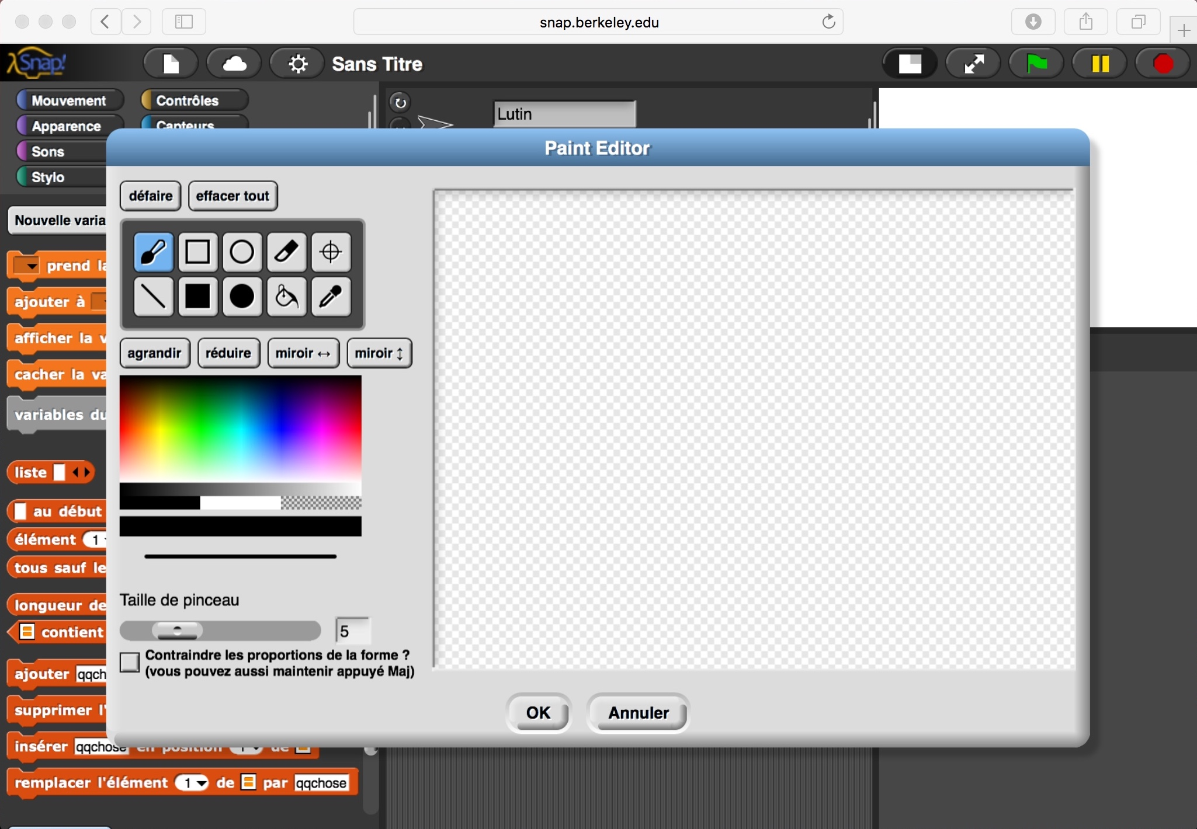
Il y a deux types de lutins (lutin et lutin tortue), à ce stade, je ne connais pas la différence.
Lorsque vous cliquez sur l'icône en forme de pinceau « dessiner un nouveau lutin », une fenêtre « Paint éditor » apparaît.

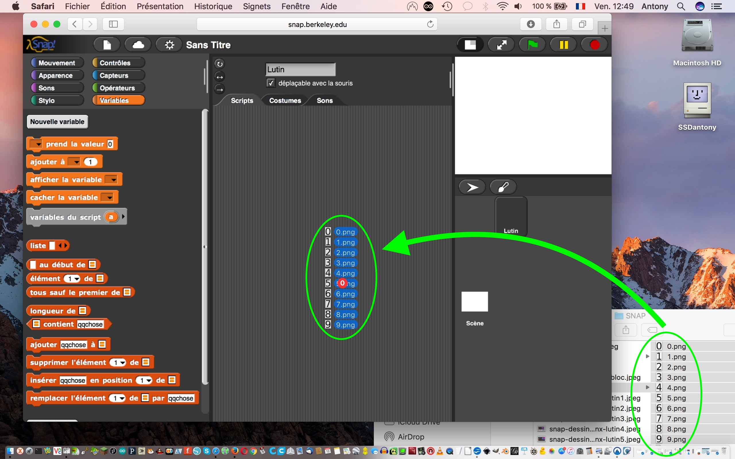
Pour notre affichage de données nous avons simplement besoin d'un lutin qui a 10 « costumes » : les chiffres de 0 à 9.
Pour cela, nous allons glisser-déposer les images nécessaires. Mais avant, il faut fermer la fenêtre « paint editor » en cliquant sur « OK ».

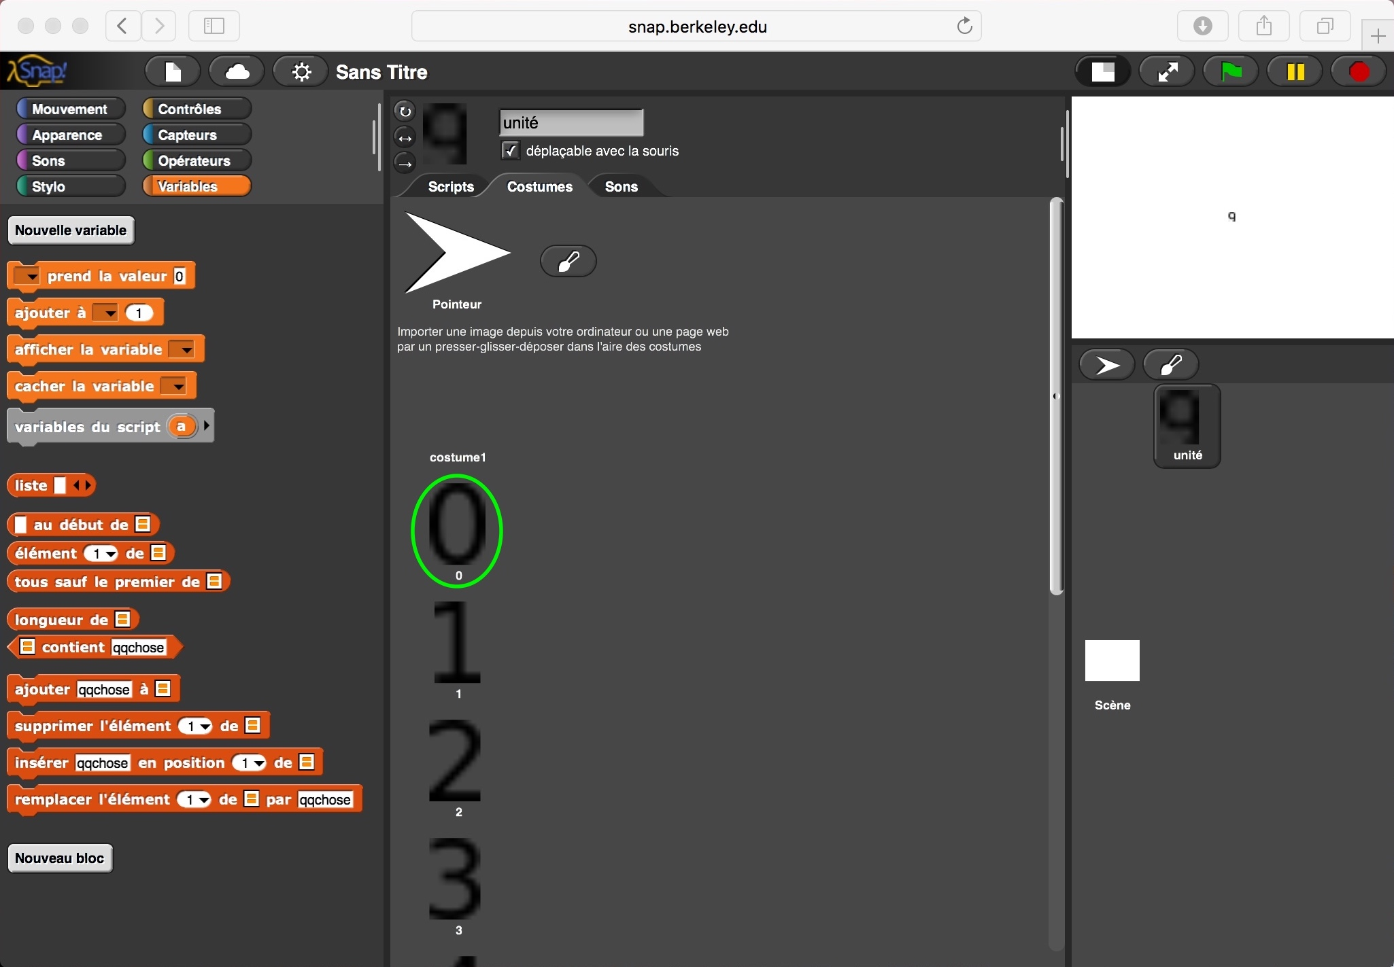

Les « costumes » sont nommés par leur chiffre.
Dans la gamme de température ordinaire, la valeur de la température ne comporte que 2 chiffres.
On crée 2 lutins : un pour les dizaines, un pour les unités. Le premier chiffre de la température c'est une dizaine, le second, une unité.

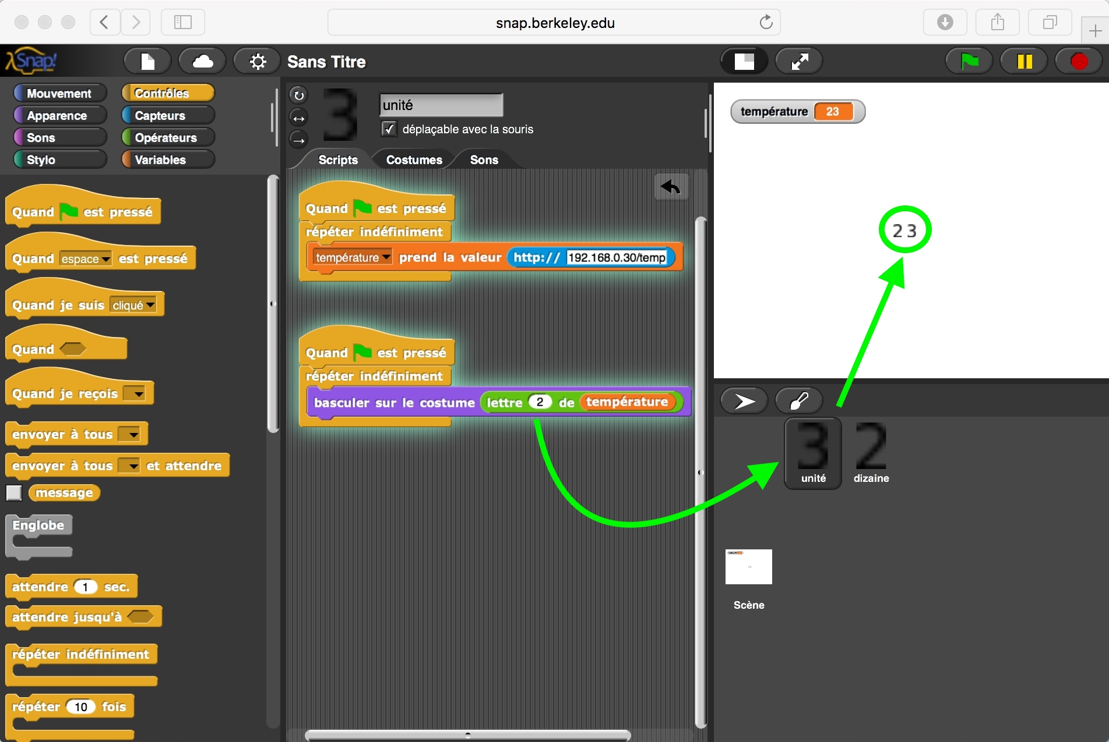
On utilise le Bloc Opérateurs « lettre X de »
Si il fait 23°C, la « lettre 2 » de « température » est « 3 » et la « lettre 1 » est « 2 ». On fait basculer sur le costume correspondant en utilisant le Bloc Apparence « Basculer sur le costume »

